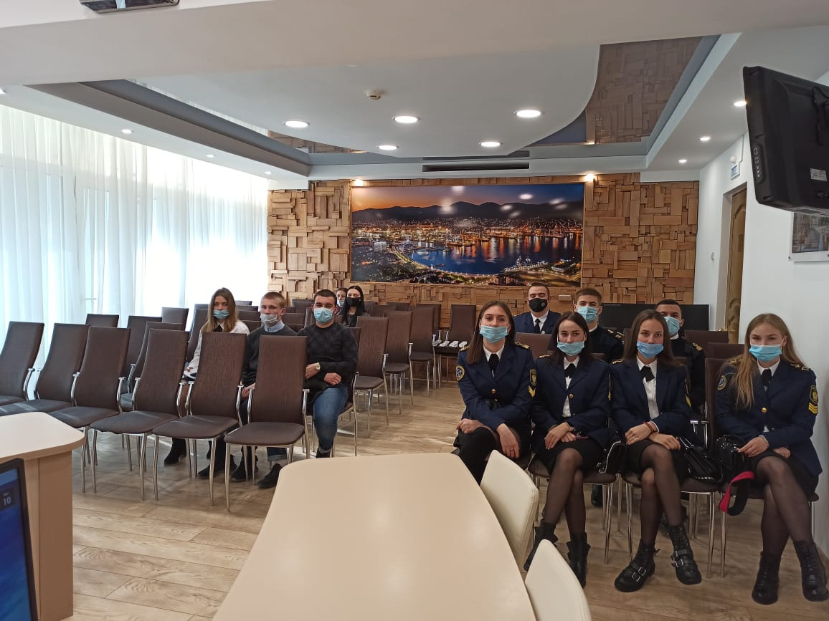
Молодежная школа правовой и политической культуры
Состоялось первое лекционное занятие в рамках проекта «Молодежная школа правовой и политической культуры». Обучающие лекции проходят в режиме видеоконференцсвязи и транслируются на официальном YouTube-канале избирательной комиссии Краснодарского края в сети Интернет.
Открывая мероприятие, глава крайизбиркома Алексей Черненко рассказал о перспективах участия кубанской молодежи в мероприятиях краевой избирательной комиссии и пригласил всех желающих стать участниками конкурса студенческих научных работ, избирательного диктанта, форума молодых и будущих организаторов выборов и других мероприятий.
Тема первого лекционного занятия была посвящена цифровым сервисам, которыми могут воспользоваться участники избирательного процесса. О том, какие возможности предоставляют цифровые сервисы для избирателей, подробно рассказал заместитель начальника информационного центра аппарата избирательной комиссии Краснодарского края Виталий Лазарев.
Следующее занятие Молодежной школы состоится 17 марта 2021 года. Приглашаем принять участие.

